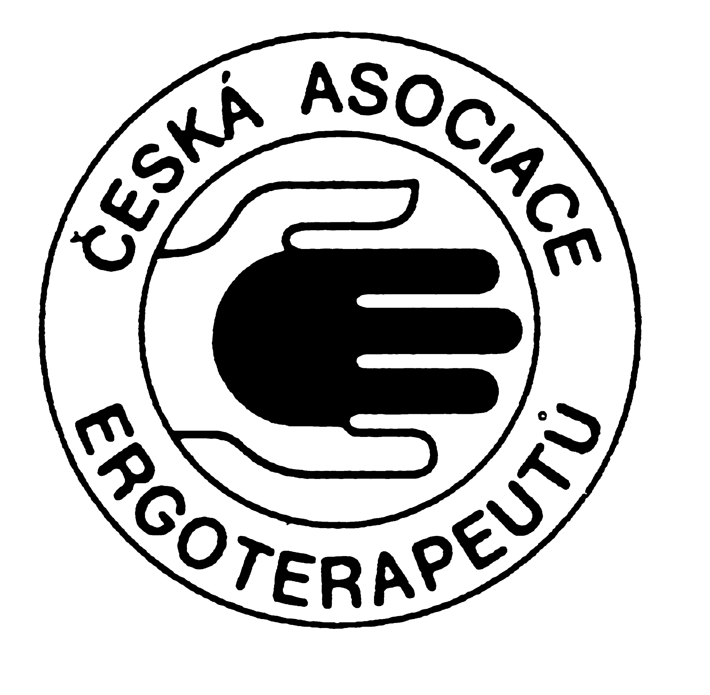
V Praze, 18. 5. 2018
ČESKÁ ASOCIACE ERGOTERAPEUTů

Kloboučnická 1627/7, 140 00 Praha 4
info@ergoterapie.org, www.ergoterapie.cz

Vážení členové ČAE,
dovolujeme si na Vás obrátit s žádostí o spolupráci. Pokud Vaše zařízení poskytuje ambulantní ergoterapii na základě smlouvy se zdravotními pojišťovnami (máte s pojišťovnami nasmlouvané ergoterapeutické výkony pod odborností 917), prosím, věnujte pozornost žádosti o poskytnutí plné moci pro zastupování oboru ergoterapie při dohodovacím řízení k rámcovým smlouvám.

Odůvodnění:
Dohodovací řízení podle § 17 odst. 2 zák. č. 48/1997 Sb. o veřejném zdravotním pojištění, je institutem k dohodnutí rámcových smluv za účelem zajištění věcného plnění při poskytování hrazených služeb pojištěncům.
Dne 30. 4. 2018 proběhlo za účasti Česká asociace ergoterapeutů na Ministerstvu zdravotnictví ČR jednání k jednacímu řádu dohodovacího řízení k rámcovým smlouvám. Jednání inicioval odbor dohledu nad zdravotním pojištěním. Výstupem tohoto jednání byla změna jednacího řádu dohodovacího řízení k rámcovým smlouvám, který nabyl účinnosti dnem 30. 4. 2018. Zásadní změnou pro náš obor bylo schválení samostatného segmentu fyzioterapie a ergoterapie. Dle nového jednacího řádu bude mít obor fyzioterapie a ergoterapie možnost jednat prostřednictvím svého pověřeného zástupce se zástupci zdravotních pojišťoven samostatně v rámci dílčích dohodovacích řízení. Segment fyzioterapie a ergoterapie na dílčím dohodovacím řízení však může zastupovat pouze jeden pověřený zástupce za obě profese (viz Článek 2 a Článek 4, Jednacího řádu k dohodovacímu řízení k rámcovým smlouvám). Pověření se prokazuje písemnou plnou mocí poskytovatelů zdravotních služeb daného segmentu. Bez předložení plné moci není možné dílčí dohodovací řízení zahájit a tedy ani uzavřít rámcové smlouvy pro danou skupinu poskytovatelů zdravotních služeb se zdravotními pojišťovnami.
Výbor České asociace ergoterapeutů a prezidium Unie fyzioterapeutů České republiky se po uvážení všech souvislostí usnesly, že účastí na dílčím dohodovacím řízení za obory ergoterapie a fyzioterapie bude pověřen zkušený zástupce Unie fyzioterapeutů České republiky, který má předchozí zkušenost z jednání i v rámci dohodovacího řízení o hodnotě bodu, výši úhrad hrazených služeb a regulačních omezeních.
Na základě výše uvedených informací si dovolujeme Vás požádat, zda můžete předat naši žádost vedení Vašeho zařízení, případně nás informovat, na koho se můžeme ve Vašem zařízení s žádostí obrátit.
Věřte, že naším zájmem je vyjednat pro poskytovatele v oboru ergoterapie nejlepší podmínky pro poskytování zdravotních služeb a Česká asociace ergoterapeutů bude plně zapojena do procesu vyjednávání rámcových smluv.
První dílčí dohodovací řízení pro segment fyzioterapie a ergoterapie dle nového jednacího řádu je plánováno na 5. 6. 2018. Z tohoto důvodu bych si dovolila Vás požádat, pokud budete souhlasit, o zaslání plné moci na sekretariát České asociace ergoterapeutů co nejdříve to bude možné (adresa Bc. Anna Gaubmannová, Nad Obcí II 62, Praha 4, 140 00).
Předem Vám děkuji za spolupráci. V případě jakýchkoli dotazů mě, prosím, kontaktujte, ráda zodpovím veškeré Vaše dotazy.

S pozdravem,
Mgr. Jana Jelínková, prezidentka ČAE

